**KARYA TULIS ILMIAH**

**UJI EFEK DIURETIK INFUSA DAUN MELINJO (*Gnetum gnemon* L.) PADA TIKUS PUTIH JANTAN**

**(*Rattus norvegicus*)**



**RISKA AMALIA**

**NIM : P07539020065**

**POLITEKNIK KESEHATAN KEMENKES MEDAN**

**JURUSAN FARMASI**

**2023**

**KARYA TULIS ILMIAH**

**UJI EFEK DIURETIK INFUSA DAUN MELINJO (*Gnetum gnemon* L.) PADA TIKUS PUTIH JANTAN**

**(*Rattus norvegicus*)**

Sebagai Syarat Menyelesaikan Pendidikan Program Studi

Diploma III Farmasi



**RISKA AMALIA**

**NIM : P07539020065**

**POLITEKNIK KESEHATAN KEMENKES MEDAN**

**JURUSAN FARMASI**

**2023**

LEMBAR PERSETUJUAN

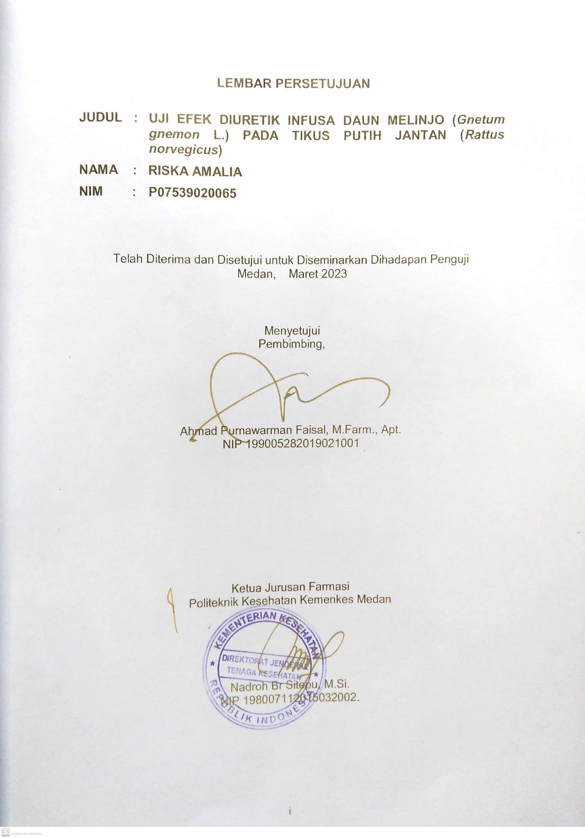

LEMBAR PENGESAHAN

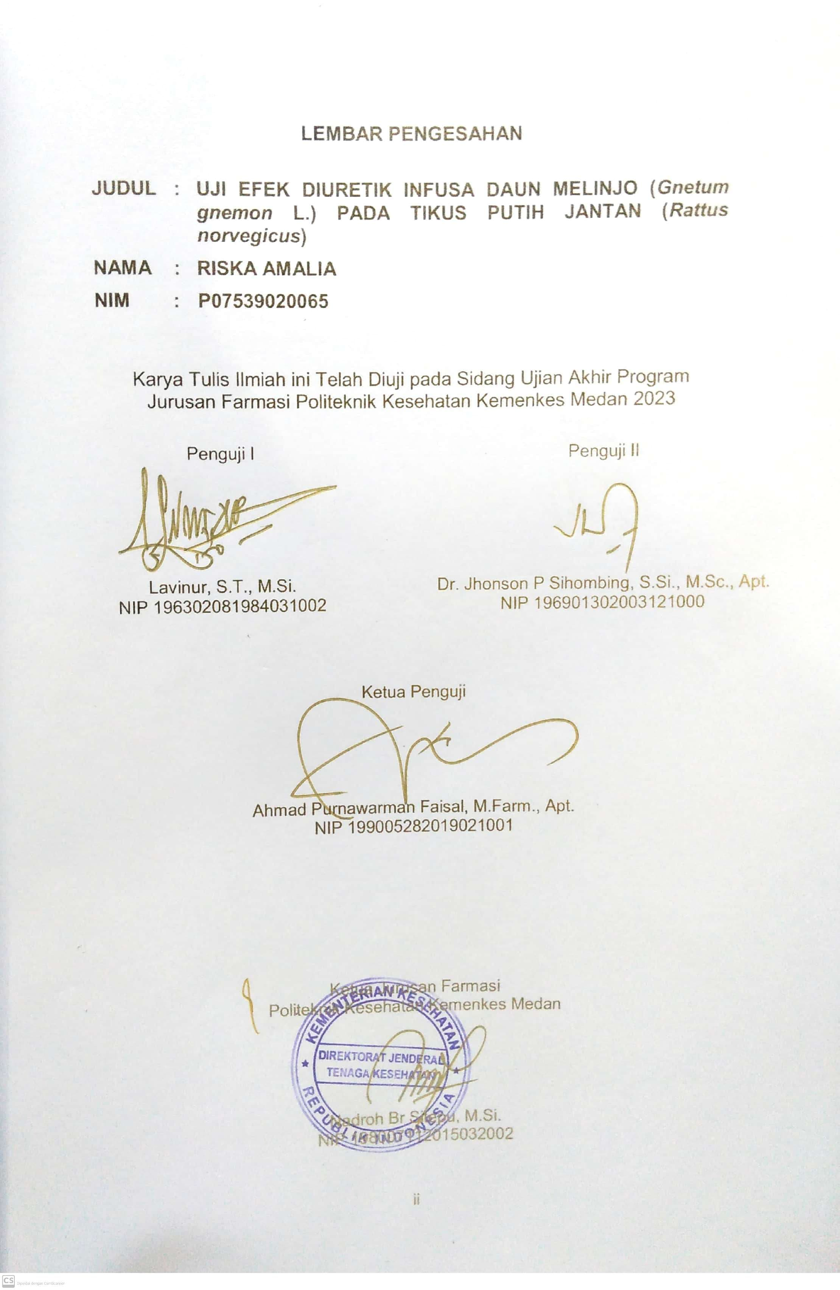

SURAT PERNYATAAN

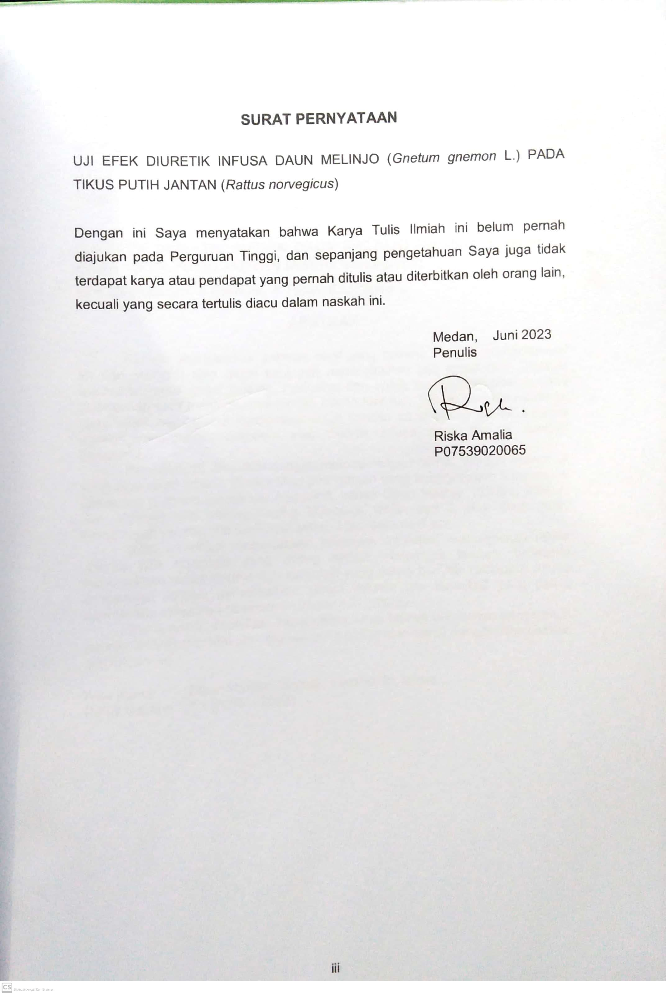

POLITEKNIK KESEHATAN KEMENKES MEDAN

JURUSAN FARMASI

KTI, JUNI 2023

RISKA AMALIA

**UJI EFEK DIURETIK INFUSA DAUN MELINJO (*Gnetum gnemon* L.) PADA TIKUS PUTIH JANTAN (*Rattus norvegicus*)**

xii + 38 Halaman, 4 Gambar, 4 Tabel, 8 Lampiran.

ABSTRAK

Diuretik didefenisikan sebagai obat yang bekerja dengan mengekskresi air dan elektrolit oleh ginjal sehingga meningkatkan laju aliran urin. Diuretik digunakan untuk gagal jantung, hipertensi dan untuk mengurangi udema yang disebabkan oleh meningkatnya jumlah cairan luar sel. Tujuan dari penelitian ini yaitu untuk mengetahui konsentrasi daun melinjo yang paling efektif sebagai diuretik dan membandingakan efek diuretik infusa daun melinjo dengan furosemid.

Penelitian ini dilakukan dengan metode eksperimental, dimana hewan uji yang digunakan adalah 15 ekor tikus putih jantan yang terbagi dalam 5 kelompok perlakuan (Larutan furosemid, Aquadest, Infusa Daun Melinjo 10%b/v, 20%b/v dan 30%b/v) dan masing-masing kelompok terdiri dari 3 ekor tikus putih. Pengukuran volume urin dilakukan setiap 1 jam selama 6 jam.

Hasil penelitian menunjukkan kelompok aquadest menunjukkan rerata volume urin kumulatif yang paling sedikit. Kelompok larutan furosemid menunjukkan rerata volume urin kumulatif yang paling banyak. Kelompok infusa konsentrasi 30%b/v menghasilkan rerata volume urin kumulatif yang paling banyak dibandingkan konsentrasi 10%b/v dan 20%b/v.

Berdasarkan penelitian dapat disimpulkan bahwa pemberian infusa daun melinjo 30%b/v memiliki efek diuretik yang paling mendekati dengan efek diuretik dari furosemid.

Kata Kunci : Daun Melinjo, Diuretik, Furosemid, Infusa

Daftar Bacaan : 24 (2015 – 2022)

MEDAN HEALTH POLYTECHNICS OF MINISTRY OF HEALTH

PHARMACY DEPARTMENT

SCIENTIFIC PAPER, JUNE 2023

RISKA AMALIA

**DIURETIC EFFECT TEST OF MELINJO LEAVES (*Gnetum gnemon* L.) INFUSION IN MALE WHITE RATS (*Rattus norvegicus*)**

xii+ 38 Pages, 4 Figures, 4 Tables, 8 Attachments.

**ABSTRACT**

Diuretics are defined as drugs that work by excreting water and electrolytes by the kidneys thereby increasing the flow rate of urine. Diuretics are used for heart failure, hypertension and to reduce edema caused by increased amounts of extracellular fluid. The purpose of this study was to determine the most effective concentration of melinjo leaves as a diuretic and to compare the diuretic effect it produces with furosemide.

This study was an experimental study, using 15 male white rats as test animals which were divided into 5 treatment groups (Furosemide solution, Aquadest, Melinjo Leaf Infusion 10% w/v, 20% w/v and 30% w/v) where each group consisted of 3 white rats. Urine volume measurements were carried out every 1 hour for 6 hours.

The results showed that the aquadest group produced the least cumulative urine volume. The furosemide solution group showed the highest average cumulative urine volume. The infusion group with a concentration of 30%w/v produced the highest average cumulative urine volume, when compared to concentrations of 10%w/v and 20%w/v.

Based on the research, it is known that infusion of melinjo leaves at a concentration of 30% w/v has a diuretic effect that is closest to furosemide.

Keywords : Melinjo leaves, diuretics, furosemide, infusion

References : 24 (2015 – 2022

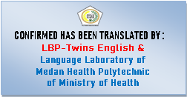

KATA PENGANTAR

Puji dan Syukur kehadirat Tuhan yang Maha Esa, atas segala rahmat karunia-Nya, sehingga Penulis dapat menyelesaikan Karya Tulis Ilmiah ini. Adapun Judul Karya Tulis Ilmiah ini adalah **Uji Efek Diuretik Infusa Daun Melinjo (*Gnetum gnemon* L.) pada Tikus Putih Jantan (*Rattus norvegicus*).**

Karya Tulis Ilmiah ini disusun sebagai salah satu persyaratan dalam menyelesaikan pendidikan Program Diploma III Jurusan Farmasi Poltekkes Kemenkes Medan, pada penyelesaiannya Penulis mendapatkan bimbingan, saran, sarana, bantuan, serta doa dari berbagai pihak. Oleh karena itu, pada kesempatan ini Penulis ingin mengucapkan terimakasih yang sebesar-besarnya kepada:

1. Ibu R.R Sri Arini Winarti Rinawati, SKM., M.Kep. selaku Direktur Poltekkes Kemenkes Medan.
2. Ibu Nadroh Br Sitepu M.Si. selaku Ketua Jurusan Farmasi Poltekkes Kemenkes Medan.
3. Ibu Zulfa Ismaniar Fauzi, SE., M.Si. Dosen Pembimbing akademik yang telah membimbing Penulis selama menjadi mahasiswa di Jurusan Farmasi Poltekkes Kemenkes Medan.
4. Bapak Ahmad Purnawarman Faisal, M.Farm, Apt. Dosen Pembimbing Karya Tulis Ilmiah yang telah memberikan arahan dan bimbingan kepada Penulis dalam menyelesaikan Karya Tulis Ilmiah.
5. Bapak Lavinur, S.T., M.Si. Dosen Penguji I Karya Tulis Ilmiah yang telah memberikan masukan kepada Penulis sehingga Karya Tulis Ilmiah ini bisa menjadi lebih baik.
6. Bapak Dr. Jhonson P. Sihombing, S.Si., M.Sc., Apt. Dosen Penguji II Karya Tulis Ilmiah yang telah memberikan masukan kepada Penulis sehingga Karya Tulis Ilmiah ini bisa menjadi lebih baik.
7. Seluruh Dosen dan Pegawai Jurusan Farmasi Poltekkes Kemenkes Medan.
8. Teristimewa kepada orang tua kandung Penulis Bapak Dasrial dan Ibu Pinta Nauba serta abang penulis Rizky Auliya yang telah memberikan doa, semangat, motivasi serta dukungan baik moril maupun materil kepada Penulis sehingga Penulis dapat menyelesaikan Karya Tulis Ilmiah ini.
9. Kepada sahabat seperjuangan Penulis di Poltekkes Kemenkes Medan Jurusan Farmasi yaitu Maulidini, Maulidya Amanda, Nurul Fadilla, Rizkyanti Tarigan, Sannubah Pulungan yang selalu memberikan motivasi dan dukungan selama perkuliahan dan dalam penyusunan Karya Tulis Ilmiah ini.

Penulis menyadari bahwa Karya Tulis Ilmiah ini masih jauh dari sempurna. Oleh karena itu, Penulis mengharapkan kritik dan saran yang membangun demi kesempurnaan Karya Tulis Ilmiah ini.

Akhir kata Penulis mengucapkan terimakasih dan kiranya Karya Tulis Ilmiah ini dapat bermanfaat bagi pembaca.

Medan, Juni 2023

Penulis

Riska Amalia

P07539020065

DAFTAR ISI

Halaman

LEMBAR PERSETUJUAN i

LEMBAR PENGESAHAN ii

SURAT PERNYATAAN iii

ABSTRAK iv

KATA PENGANTAR vi

DAFTAR GAMBAR x

DAFTAR TABEL xi

DAFTAR LAMPIRAN xii

BAB I PENDAHULUAN 1

1.1 Latar Belakang 1

1.2 Rumusan Masalah 3

1.3 Tujuan Penelitian 3

1.4 Manfaat Penelitian 3

BAB II TINJAUAN PUSTAKA 4

2.1 Uraian Tumbuhan 4

2.1.1 Sistematika Tumbuhan 4

2.1.2 Nama Lain dan Nama Daerah 5

2.1.3 Morfologi Tumbuhan 5

2.1.4 Kandungan Kimia Tumbuhan dan Khasiat Tumbuhan 6

2.2 Diuretik 6

2.2.1 Pengertian Diuretik 6

2.2.2 Mekanisme Kerja Diuretik 7

2.2.3 Penggolongan Diuretik 8

2.2.4 Penggunaan Diuretik 9

2.2.5 Efek Samping Diuretik 9

2.3 Furosemida 10

2.4 Urin 11

2.5 Infusa 11

2.6 Hewan Percobaan 12

2.6.1 Tikus Putih *(Rattus Norvegicus)* 13

2.7 Kerangka Konsep 13

2.8 Defenisi Operasional 13

2.9 Hipotesis 14

BAB III METODE PENELITIAN 15

3.1 Jenis dan Desain Penelitian 15

3.2 Lokasi dan Waktu Penelitian 15

3.3 Populasi dan Sampel Penelitian 15

3.3.1 Populasi 15

3.3.2 Sampel 15

3.4 Alat dan Bahan yang Digunakan 15

3.4.1 Alat 15

3.4.2 Bahan 16

3.5 Hewan Percobaan 16

3.6 Pembuatan Sediaan Infusa Daun Melinjo 16

3.7 Pembuatan dan Perhitungan Volume Sediaan Larutan Furosemida 16

3.7.1 Pembuatan Larutan Furosemida 16

3.7.2 Perhitungan Volume Larutan Furosemida 16

3.8 Pemberian Volume pada Tikus 17

3.9 Prosedur Kerja 17

BAB IV HASIL DAN PEMBAHASAN 19

4.1 Hasil 19

4.2 Pembahasan 23

BAB V KESIMPULAN DAN SARAN 26

5.1 Kesimpulan 26

5.2 Saran 26

DAFTAR PUSTAKA 27

LAMPIRAN 29

DAFTAR GAMBAR

Halaman

Gambar 2.1 Tumbuhan Melinjo (*Gnetum gnemon* L.) 4

Gambar 2.2 Rumus Bangun Furosemida 10

Gambar 2.3 Kerangka Konsep 13

Gambar 4.1 Grafik Rata-rata Volume Urin Perlakuan 22

DAFTAR TABEL

Halaman

Tabel 4. 1 Volume Urin Normal selama 5 Hari 19

Tabel 4. 2 Volume Pemberian Air Hangat, IDM 10%, IDM 20%, IDM 30%, Larutan Furosemid dan Aquadest 20

Tabel 4. 3Data Pengamatan Volume Urin setelah Pemberian IDM 10%, 20%, 30%, Larutan Furosemid dan Aquadest 21

Tabel 4. 4 Rata-rata Volume Urin Tertampung tiap 1 jam selama 6 jam 21

Tabel 4. 5 Data Persentase Kriteria Khasiat Diuretik Berdasarkan Kelompok Perlakuan Selama 6 Jam 22

DAFTAR LAMPIRAN

Halaman

Lampiran 1. Izin Penelitian di Laboratorium 29

Lampiran 2. *Ethichal Clereance* 30

Lampiran 3. Hasil Identifikasi Tumbuhan 31

Lampiran 4. Surat Izin Peminjaman Alat Laboratorium 32

Lampiran 5 Tabel Konversi Dosis Manusia dan Hewan 33

Lampiran 6. Dokumentasi Penelitian 33

Lampiran 7. Perhitungan Volume Perlakuan 36

Lampiran 8. Kartu Bimbingan 38

BAB I

PENDAHULUAN

1. Latar Belakang

Dengan memiliki lebih dari 30.000 spesies tumbuhan yang memiliki potensi sebagai obat, Indonesia menjadi negara dengan biodiversitas tertinggi di dunia. Penggunaan tanaman obat telah menjadi bagian dari warisan tradisional, yang mencakup berbagai aspek seperti jenis tanaman yang digunakan, bagian tanaman yang dimanfaatkan, metode penggunaan, dan berbagai penyakit yang dapat diobati. *World Health Organization* (WHO) saat ini menganjurkan penggunaan ramuan herbal sebagai cara untuk menjaga kesehatan, mencegah penyakit, serta mengobati berbagai kondisi, terutama penyakit-penyakit akut, kronis, dan degeneratif.

Obat Tradisional adalah bahan atau ramuan bahan yang berupa bahan tumbuhan, bahan hewan, bahan mineral, sediaan sarian (galenik) atau campuran dari bahan tersebut secara turun temurun telah digunakan untuk pengobatan dan dapat diterapkan sesuai dengan norma yang berlaku dimasyarakat sesuai dengan Undang-undang RI No 36 Tahun 2009.

Tanaman melinjo (*Gnetum gnemon* L.) merupakan jenis tumbuhan yang memiliki potensi sebagai pengobatan tradisional. Bagian dari tanaman yang sering dimanfaatkan dalam pengobatan adalah daunnya. Secara empiris, didalam masyarakat Indonesia sudah lama dipercaya dan digunakan sebagai obat diuretik. Daun melinjo juga digunakan sebagai antidiabetes, antihiperglikemia, antioksidan (Lestari et al., 2022). Kegunaannya yang lain yaitu untuk mengobati luka gigitan anjing, penyakit mata, dan anemia (Utama et al., 2019).

Menurut sebuah penelitian oleh (Apriani et al., 2022) tentang uji fitokimia menunjukkan bahwa daun melinjo mengandung alkaloid, flavonoid, fenol, tanin, dan saponin. Dalam penelitian tersebut, dihipotesiskan bahwa adanya komponen flavonoid dan alkaloid mungkin memiliki kontribusi terhadap efek diuretik pada daun melinjo. Flavonoid meningkatkan volume urin dengan cara meningkatkan jumlah Na⁺ dan air di tubulus dengan mencegah reabsorpsi N⁺, K⁺, dan Clˉ. Akibatnya, terjadi diuresis dan jumlah air di tubulus meningkat. Alkaloid meningkatkan ekskresi Na+ dan Clˉ, yang menyebabkan terjadinya ekskresi air dan meningkatkan volume urin, dengan bekerja langsung pada tubulus (Ishak & Adriana, 2022).

Diuretik adalah golongan obat yang mempercepat produksi urin untuk menghilangkan kelebihan air atau cairan dari tubuh. Diuretik menyeimbangkan cairan ekstraseluler dan menurunkan volume darah dalam tubuh dengan meningkatkan ekskresi natrium, air, dan klorida (Ramadhian et al., 2021). Volume plasma menurun akibat diuresis, sehingga menurunkan tekanan darah dan mengurangi curah jantung. Dalam kondisi hipertensi, batu ginjal, hiperkalsemia, sindrom nefrotik, edema paru akut, dan sirosis, diuretik memainkan peran penting (Ishak & Adriana, 2022).

Sekitar 22% populasi dunia, atau 1,13 miliar orang, menderita tekanan darah tinggi atau hipertensi, menurut data *World Health Organization* (WHO) pada 2019. Hampir dua pertiga populasi yang terpapar tinggal di negara berpenghasilan rendah dan menengah. Mediterania Timur dengan prevalensi 26%, Asia Tenggara dengan prevalensi 25% dari total populasi, dan Afrika, dengan perkiraan prevalensi hipertensi 27%, melengkapi posisi tiga teratas. Menurut perkiraan WHO, hipertensi mempengaruhi 1 dari 5 wanita di seluruh dunia.

Berdasarkan penemuan Riset Kesehatan Dasar (Riskesdas) pada tahun 2018, terungkap bahwa 34,1% dari penduduk Indonesia yang berusia di atas 18 tahun mengalami hipertensi. Angka prevalensinya lebih tinggi daripada tahun 2013 yang sebesar 25,8%. Prevalensi tertinggi tercatat di Kalimantan Selatan, mencapai 44,13%, disusul oleh Jawa Barat dengan 39,6%, dan Kalimantan Timur sebesar 39,3%. Selain itu, Sumatera Utara juga mengalami peningkatan prevalensi hipertensi dari 24,7% pada tahun 2013 menjadi 29,2% saat ini. (Riskesdas, 2018). Diuretik biasanya digunakan sebagai pengobatan untuk hipertensi, batu ginjal, gagal jantung, dan sirosis. Untuk diuretik loop (furosemide) merupakan diuretik yang sering digunakan (Gabriella, 2022). Hal ini menunjukkan betapa banyaknya penduduk Indonesia yang menderita hipertensi. Meskipun sudah banyak tanaman herbal yang telah digunakan secara tradisional untuk mengobati hipertensi, seperti daun melinjo, namun sangat sedikit orang yang benar-benar memanfaatkannya.

Penulis tertarik untuk melakukan penelitian berdasarkan uraian tersebut dengan judul **Uji Efek Diuretik Infusa Daun Melinjo (*Gnetum gnemon* L.) pada Tikus Putih Jantan (*Rattus norvegicus*).**

1. Rumusan Masalah

Berdasarkan latar belakang masalah diatas, dapat dirumuskan masalah dalam penelitian ini, yaitu:

1. Apakah infusa daun melinjo memiliki efek sebagai diuretik?
2. Pada konsentrasi berapa infusa daun melinjo memiliki efek sebagai diuretik terhadap tikus putih jika dibandingkan dengan furosemid?
3. Tujuan Penelitian
4. Menguji efek diuretik infusa daun melinjo
5. Mengetahui konsentrasi infusa daun melinjo yang paling efektif sebagai diuretik pada tikus putih.
6. Membandingkan efek diuretik infusa daun melinjo dengan efek diuretik furosemid.
7. Manfaat Penelitian
8. Untuk pribadi Penulis, penelitian ini diharapkan dapat menambah wawasan bagi pribadi penulis dan sebagai syarat kelulusan dalam menempuh pendidikan D3 Farmasi.
9. Untuk institusi, sebagai bahan bacaan dan sarana penambah ilmu pengetahuan bagi peneliti selanjutnya.
10. Untuk masyarakat, menambah informasi bahwa daun melinjo dapat dimanfaatkan sebagai diuretik.

BAB II

TINJAUAN PUSTAKA

1. Uraian Tumbuhan

Tumbuhan melinjo (*Gnetum gnemon* L.) merupakan tumbuhan tropis yang mudah dibudidayakan, sehingga banyak ditemukan dipekarangan penduduk desa maupun penduduk perkotaan. Melinjo merupakan tumbuhan yang dapat tumbuh sepanjang tahun dan disebut sebagai tanaman tahunan. Buah melinjo yang diolah menjadi keripik dan dikonsumsi oleh masyarakat yang lebih luas, daun dan bunganya yang dimanfaatkan oleh masyarakat sebagai sayuran, dan bagian batangnya yang dimanfaatkan sebagai papan. Menurut *National tropical Botanical Garden* (NTBG) menggambarkan melinjo sebagai pohon yang tingginya bisa mencapai 8 hingga 15 meter. Tumbuh di hutan hujan tropis dataran rendah pada daerah dengan ketinggian 0 – 1.200 M dpl (diatas permukaan laut). Asia Tenggara, Melanesia dan Timur Laut India adalah beberapa wilayah di mana tanaman melinjo tersebar.

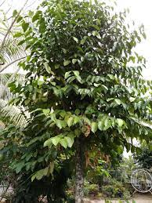

Gambar 2. 1 Tumbuhan Melinjo (*Gnetum gnemon* L.)

Sumber : (Rahayu et al., 2021)

1. Sistematika Tumbuhan

Secara garis besar, klasifikasi tanaman melinjo *(Gnetum Gnemon L.)* adalah sebagai berikut: (Rahayu et al., 2021)

Kingdom : Plantae

Divisi : Spermatophyta

Kelas : Gnetopsida

Ordo : Gnetales

Famili : Gnetaceae

Genus : Gnetum

Spesies : *Gnetum gnemon* Linn

1. Nama Lain dan Nama Daerah

Tanaman melinjo tanaman melinjo memiliki banyak sekali kelebihan, tanaman melinjo biasa dibudidayakan oleh masyarakat di Indonesia dan dapat ditemukan di hutan atau perkebunan serta banyak ditanam di sekitar pekarangan rumah. Tanaman melinjo dikenal dengan nama yang berbeda-beda di setiap wilayah Indonesia. Karena penamaan tumbuhan berbeda-beda tergantung tempat dan bahasa yang digunakan. Nama tanaman melinjo dari berbagai daerah di Indonesia adalah sebagai berikut: Makassar (maninjo, bagu, poko samba); Jawa (belinjo, mlinjo, trangkil, eso malinjo); Aceh (mulieng); Belitung (manenjo atau maninjo); Sunda (tangkil, sake atau ki Tangkil).

1. Morfologi Tumbuhan

Melinjo (*Gnetum gnemon* L.) merupakan jenis pohon dioecious yang menghasilkan tumbuhan berbiji terbuka (Gymnospermae) dengan organ jantan dan betina. Tanaman yang dikenal dengan nama melinjo ini memiliki batang yang lurus dan dapat tumbuh hingga ketinggian 5 hingga 10 meter. Tanaman melinjo yang sudah tua dapat tumbuh setinggi 25 m jika tidak dipangkas. Tanaman melinjo mempunyai akar tunggang yang kuat, batang yang lurus dan kokoh. Dengan kulit kayu abu-abu dan ruas berbentuk cincin di batangnya.

Sistem perbungaan merupakan jenis majemuk solider dan aksiler, melingkar ditiap nodusnya dengan panjang 3 - 6 cm. Terdapat 5 - 8 bunga ditiap nodus. Buah melinjo berbentuk seperti buah keras (nutlike), berbentuk jorong, panjang buahnya sekitar 1 - 3,5 cm, bagian ujung buahnya runcing pendek, ketika masak warna buah akan berubah dari kuning menjadi merah dan keunguan. Daun melinjo tunggal berhadapan, berbentuk jorong sampai oval dengan ujung tumpul, panjang daun 7,5 - 20 cm, lebarnya 2,5 - 10 cm dan urat daun sekunder saling berkesinambungan (Ranita, 2017).

1. Kandungan Kimia Tumbuhan dan Khasiat Tumbuhan

Menurut penelitian yang dilakukan (Muliyana et al., 2022), hasil skrining fitokimia pada daun melinjo menunjukkan bahwa senyawa yang terkandung dalam daun melinjo meliputi alkaloid, flavonoid, saponin dan tanin. Menurut bukti empiris, masyarakat telah menggunakan daun melinjo sebagai obat diuretik, obat diare, dan penurun kadar asam urat. Infusa daun melinjo sebanding dengan pemberian simvastatin dalam kemampuannya menurunkan kolestrol total pada mencit model hiperkolestrolemia hingga 144 mg/dL (Muliyana et al., 2022).

Selain itu, sifat antibakteri ekstrak daun melinjo bermanfaat dalam mencegah pertumbuhan Staphylococcus aureus dan Streptococcus mutans (Fahdi et al., 2020). Ini karena ekstrak daun melinjo mengandung tanin yang memiliki sifat antimikroba. Karena adanya bahan kimia flavonoid yang diduga termasuk golongan antosianin, daun melinjo juga berpotensi sebagai antioksidan (Utama et al., 2019).

1. Diuretik
2. Pengertian Diuretik

Obat yang disebut diuretik dapat meningkatkan produksi urin. Diuresis didefinisikan dalam dua cara : yang pertama menjelaskan berapa banyak air dan zat terlarut lainnya yang hilang, dan yang kedua menjelaskan berapa banyak urin yang dihasilkan. Salah satu obat yang paling sering diberikan adalah diuretik. Diuretik adalah obat yang meningkatkan aliran urin dengan menyebabkan ginjal mengeluarkan lebih banyak air dan elektrolit. Buku teks farmakologi standar menyatakan bahwa diuretik digunakan untuk mengobati edema, gagal jantung, dan hipertensi (Kehrenberg & Bachmann, 2022).

Salah satu rekomendasi WHO tahun 2013, bersama dengan JNC VII (*Japan Nuclear Cycle Development Institute*) sebagai antihipertensi dan untuk mengatasi masalah batu ginjal. Hubungan antara diuretik dan hipertensi adalah pembuangan air dan natrium melalui urin dengan jumlah yang banyak sehingga dapat mengurangi kadar natrium dan air dalam darah sehingga sangat efektif dalam pengobatan hipertensi, karena hipertensi terjadi akibat kelebihan natrium di dalam darah (Mokoagouw et al., 2019). Diuretik tidak bekerja pada ginjal, sehingga tidak dapat mengobati atau memperbaiki penyakit ginjal meskipun bekerja pada ginjal.

1. Mekanisme Kerja Diuretik

Diuretik bekerja dengan mengurangi penyerapan kembali garam, sehingga meningkatkan aliran cairan yang keluar dari kandung kemih. Di dalam ginjal, obat diuretik berfungsi pada suatu bagian yang disebut nefron, yang terdiri dari glomerulus, tubulus proksimal, lengkung Henle, tubulus distal, tubulus pengumpul, dan saluran pengumpul. (Tjay & Rahardja, 2015).

1. Tubulus Proksimal

Tubulus proksimal adalah bagian ginjal yang merupakan target kerja dari diuretik seperti sorbitol dan manitol. Cara kerja diuretik ini adalah dengan menghambat reabsropsi NaCl dan air secara aktif dan reabsopsi berlangsung secara proporsional, sehingga susunan filtrat tidak berubah dan tetap bersifat isotonis terhadap plasma.

1. Lengkung Henle

Furosemida, bumetanid, asam etakrinat merupakan diuretika lengkungan yang bekerja terutama di lengkung henle dengan menghambat transport klorida dan reabsrobsi natrium, sehingga ekskresi kalium dan air tinggi. Hal ini dapat terjadi karena mekanisme reabsrobsi aktif klorida yang diikuti reabsrobsi pasif natrium dan kalium.

1. Tubulus Distal

Mekanisme obat diuretik di tubulus distal dibagi jadi 2 bagian yakni: pertama reabsrobsi aktif ion Na⁺ tanpa air sehingga filtrat menjadi lebih encer dan lebih hipotonis (senyawa thiazida dan kolrtalidon bekerja pada bagian ini), kedua terjadi pertukaran garam dengan kalium atau ammonium yang dikendalikan oleh obat-obat golongan antagonis aldosteron (contohnya spironolakton) dan zat-zat penghemat kalium (contohnya amilorid, triamteren) yang bekerja di bagian ini sehingga mengakibatkan ekskresi natrium < 5% dan retensi K⁺.

1. Saluran Pengumpul

Hormon antiduretik ADH *(vasopresin)* dari hipofisis memiliki titik kerja disini. Bekerja dengan mempengaruhi permeabilitas sel-sel saluran ini bagi air (homeostatis). *Vasopressin* adalah neurotransmitter yang berfungsi sebagai *vasopresor* kuat, selain itu *vasopressin* juga berfungsi pada sistem saraf pusat yaitu mengatur sekresi *hormon adrenokortikotrop (ACTH),* suhu tubuh dan fungsi alat cerna.

1. Penggolongan Diuretik

Berdasarkan mekanisme kerjanya diuretika dibagi dalam beberapa kelompok, yaitu: (Tjay & Rahardja, 2015)

1. Diuretika Lengkungan/loop

Diuretik loop lebih kuat daripada diuretik thiazide dan biasanya memiliki durasi kerja yang lebih singkat. Obat golongan ini berkhasiat kuat dan bekerja pesat namun agak singkat sekitar 4 – 6 jam. Banyak digunakan pada keadaan akut seperti udema otak dan paru-paru. Efek samping umum dari diuretik loop adalah pusing, sakit kepala, gangguan pencernaan, hipernatremia, hipokalemia dan dehidrasi. Contoh obat golongan diuretik loop yaitu furosemida, etakrinat dan bumetanida.

1. Derivat Thiazida

Digunakan terutama pada terapi pemeliharaan hipertensi kelemahan jantung *(decompensatio cordis).* Obat golongan derivat thiazida memiliki efek lebih lemah dan lambat tetapi bertahan lama yaitu 6 - 48 jam. Obat yang termasuk golongan ini adalah klorothiazida, hidroklorothiazida, polithiazida, mefrusida, indapamida, klortalidon, bedroflumethiazida dan klopamida. Obat-obat ini memiliki kurva dosis - efek datar yaitu bila dosis optimal dinaikkan lagi efeknya (diuresis, penurunan tekanan darah) tidak akan bertambah.

1. Diuretika Penghemat Ion Kalium

Efek obat-obat dari golongan ini lemah dan khusus digunakan terkombinasi dengan diuretika lainnya untuk menghemat ekskresi kalium. Contohnya antagonis aldosteron (spironolakton, kanrenoat), amirolida dan triamteren. Aldosteron menstimulasi reabsrobsi Na⁺ dan ekskresi K⁺, proses ini akan dihambat secara kompetitif oleh obat-obat ini. Amilorida dan triamteren dalam keadaan normal hanya lemah efek ekskresinya bagi Na⁺ dan K⁺.

1. Diuretika Osmotik

Obat-obat dari golongan ini hanya di reabsrobsi sedikit oleh tubuli dan reabsrobsi air juga terbatas. Sehingga efeknya adalah diuresis osmotik dengan ekskresi air kuat namun relatif sedikit ekskresi Na⁺. Contoh obat golongan ini yaitu manitol, sorbitol dan gliserin.

1. Perintang Karbonanhidrase

Kerja dari diuretik ini adalah dengan menghalangi enzim karbonanhidrase di tubuli proksimal sehingga disamping karbonat, Na⁺ dan K⁺ diekskresi lebih banyak bersamaan dengan air. Namun, khasiat diuretiknya lemah. Contoh obat yang termasuk golongan ini yaitu asetazolamida, dikhlorfenamida dan methazolamida.

1. Penggunaan Diuretik

Diuretika digunakan untuk keadaan meningkatkan pengeluaran air, khususnya pada penyakit hipertensi dan gagal jantung (Tjay & Rahardja, 2015).

1. Hipertensi

Diuretik bekerja menurunkan volume darah total pada hipertensi sehingga dapat menurunkan tekanan darah. Turunan tiazid khususnya diresepkan untuk hipertensi. Tiazid sering digabungkan dengan obat untuk mengobati hipertensi karena meningkatkan efek beta-blocker dan ACE-inhibitor. Pasien lanjut usia tidak boleh menghentikan penggunaan tiazid secara tiba-tiba karena hal itu berisiko membuat mereka mengalami tanda-tanda melemahnya jantung dan merasa lebih tegang. Turunan tiazid juga digunakan untuk mengobati hipertensi, namun memiliki efek antihipertensi jangka pendek dan hanya boleh digunakan dalam kasus di mana tiazid dikontraindikasikan, seperti insufisiensi ginjal

1. Gagal jantung (*decompensatio cordis*)

Peredaran darah tidak sempurna lagi dan adanya cairan berlebihan di jaringan adalah gejala gagal jantung. Akibat adanya air yang tertimbun menyebabkan terjadinya edema misalnya edema paru-paru (dalam paru-paru), perut buncit (*ascites*) dengan air menumpuk dirongga perut akibat cirrosis hati (hati mengeras). Untuk indikasi tersebut digunakan diuretika lengkungan/loop.

1. Efek Samping Diuretik

Efek samping utama yang dapat diakibatkan oleh diuretika adalah (Tjay & Rahardja, 2015).

1. Hipokalemia adalah kekurangan kalium dalam darah. Masalah ini terjadi ketika diuretik tiazid atau furosemid dosis besar digunakan untuk mengobati gagal jantung. Sembelit, anoreksia, kejang, dan kelemahan otot adalah tanda-tanda kekurangan kalium.
2. Semua diuretik, kecuali amirolida dapat menyebabkan hiperurisemia akibat retensi asam urat. Hal ini diyakini karena asam urat dan diuretik bersaing satu sama lain mengenai transpornya di tubuli.
3. Hiperglikemia terutama disebabkan oleh thiazida. Pasien diabetes mungkin mengalami hal ini, terutama pada dosis tinggi akibat gangguan metabolisme glukosa yang disebabkan oleh sekresi insulin yang lambat.
4. Peningkatan kadar trigliserida dan kolestrol total (serta LDL dan VLDL) menandakan terjadinya hiperlipidemia ringan.
5. Hiponatremia. Ini disebabkan oleh diuretika lengkungan, yang menyebabkan kadar Na plasma dapat menurun drastis dengan akibat hiponatremia.
6. Kondisi lain termasuk sakit kepala, kelelahan, pusing dan masalah lambung-usus (mual, muntah, diare).
7. Furosemida

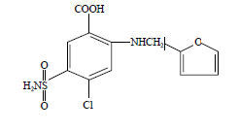

Gambar 2. 2 Rumus Bangun Furosemida

Sumber : (Maulidza, 2019)

|  |  |  |
| --- | --- | --- |
| Rumus molekul | : | $$C_{12}H_{11}ClN_{2}O_{5}S$$ |
| Berat molekul | : | 330,74 |
| Nama kimia | : | Asam 4-kloro-N-furfuril-sulfamoilantranilat |
| Pemerian | : | Serbuk hablur, putih atau hampir putih, tidak berbau, hampir tidak berasa. |
| Kelarutan | : | Praktik tidak larut dalam air dan dalam kloroform p, larut dalam 75 bagian etanol (95%) P dan dalam 850 bagian eter P, larut dalam larutan alkali hidroksida. |
| Indikasi | : | Digunakan untuk *edema* otak dan paru dan digunakan pada semua kedaan dimana dikehendaki peningkatan pengeluaran air seperti pada penyakit gagal ginjal dan hipertensi (ringan dan moderat) (Maulidza, 2019). |
| Mekanisme kerja | : | Furosemida adalah diuretik turunan sulfonamida yang bekerja di lengkung henle. Untuk menyeimbangkan cairan ekstrasel, furosemid bekerja dengan meningkatkan ekskresi air, natrium, dan klorida. Setelah penggunaan oral, efek pertama akan berlangsung selama 0,5 sampai 1 jam dan berlangsung selama 4 sampai 6 jam. Ketika diberikan secara intravena,itu berlangsung selama 2,5 jam (Ramadhian et al., 2021). |

1. Urin

Urin adalah cairan sisa yang diekskresikan oleh ginjal lalu dikeluarkan dari dalam tubuh melalui proses urinalisasi. Ekskresi urin diperlukan tubuh untuk membuang molekul-molekul sisa dalam darah yang disaring oleh ginjal serta untuk menjaga homeostasis. Proses pembentukan urin terjadi didalam ginjal, dibawa melalui ureter menuju kandung kemih lalu akhirnya dibuang keluar tubuh melalui uretra. Proses pembentukan urin didalam ginjal melalui tiga tahapan yaitu filtrasi (penyaringan), reabsorpsi (penyerapan kembali) dan augmentasi (penambahan) (Parwati et al., 2022). Urin terdiri dari 95% air dan mengandung zat terlarut yaitu zat buangan nitrogen, asam hipurat, badan keton, elektorlit, hormon atau ketabolit hormon dan konstituen abnormal (albumin, sel darah merah, glukosa, zat kapur, batu ginjal atau kalkuli). Warna urin yaitu kuning pucat untuk urin encer, kuning pekat jika urin kental dan berwarna jernih untuk urin segar. Urin memiliki bau yang khas dan cenderung berbau amonia jika didiamkan (Chalik, 2015).

1. Infusa

Menurut (Kemenkes RI, 2020) Infusa adalah sediaan cair yang dibuat dengan melakukan penyarian simplisia nabati dengan pelarut air dengan suhu 90 $℃$ dengan waktu 15 menit. Cara ini digunakan untuk simplisia yang memiliki jaringan lunak, seperti daun dan bunga. Karena cairan hasil infusa cepat terkontaminasi kuman, hanya bisa disimpan maksimal 24 jam. Metode infus dipilih karena masyarakat lebih terbiasa menggunakan obat tradisional dalam bentuk rebusan atau seduhan, proses pembuatan infusa mirip dengan perebusan biasa tetapi lebih terkontrol (Brata & Wasih, 2021).

Cara pembuatan infusa yaitu masukkan simplisia ditambah air 100 ml, panaskan diatas tangas air selama 15 menit terhitung mulai suhu mencapai 90 $°$ C sambil sesekali diaduk. Serkai selagi panas melalui kain flanel, tambahkan air panas secukupnya melalui ampas hingga diperoleh volume infusa sebanyak 100 ml (Suharyanisa et al., 2022b).

1. Hewan Percobaan

Hewan coba atau hewan laboratorium merupakan hewan yang sengaja dipelihara atau diternakkan untuk mendukung perkembangan ilmu pengetahuan yang bermanfaat bagi manusia. Keterlibatan hewan percobaan dalam kegiatan penelitian ilmiah telah berlangsung sejak berpuluh tahun. Penggunaan hewan coba dalam penelitian memerlukan pengetahuan dan keterampilan yang memadai. Ada bebarapa macam hewan yang dijadikan hewan percobaan antara lain mencit, tikus, hamster, marmut, kelinci, anjing, kucing, ferret, ruminansia (kambing, domba dan sapi) dan babi. Berbagai spesies hewan dapat dibuat menjadi hewan model untuk tujuan percobaan tertentu. Tujuannya dilakukan untuk mempelajari dan memahami pengujian dalam terapi dan patofisiologi pada manusia (Yehya,2019).

Dari hasil penelitian ditemukan bahwa penelitian dengan hewan percobaan harus memperhatikan aspek perlakuan manusiawi terhadap hewan percobaan tersebut, sesuai dengan prinsip 5F (Freedom) yaitu:

1. Bebas dari rasa lapar dan haus
2. Bebas dari rasa tidak nyaman
3. Bebas dari rasa nyeri, trauma dan penyakit
4. Bebas dari ketakutan dan stres jangka panjang
5. Diberikan ruang dan fasilitas yang sesuai

Cara perlakuan terhadap hewan percobaan:

1. Perlakukan hewan percobaan dengan kasih sayang dan jangan disakiti.
2. Berikan hewan uji adaptasi selama dua minggu.
3. Jika ingin menggunakan kembali hewan percobaan yang telah dipakai, hal ini mungkin untuk memperhemat biaya penelitian dapat dipakai setelah 14 hari, setelah obat yang terdahulu sudah habis keluar.
4. Gunakan spidol untuk menandai ekor atau telinga hewan percobaan. Beri hewan uji tanda yang berbeda agar tidak mendapatkan perlakuan yang sama berulang-ulang.
5. Tikus Putih *(Rattus Norvegicus)*

Dalam penelitian ini, penulis menggunakan tikus putih sebagai subjek uji coba. Tikus yang digunakan adalah tikus putih yang sehat. Tikus dapat diklasifikasikan (Maulidza, 2019) sebagai berikut:

Divisio : Chordata

Kelas : Mammalia

Ordo : Rodentia

Familia : Muridae

Genus : Rattus

Spesies : *Rattus norvegicus*

Untuk menjaga tikus putih tetap sehat ada berapa hal yang perlu diperhatikan dalam merawat kesehatan tikus putih, antara lain:

1. Lingkungan hidup harus aman dan sehat seperti kandang yang kering dan ventilasi yang baik.
2. Makanan diberikan sesuai takaran dan bermutu baik.
3. Kesehatan tikus diamati setiap hari, bila ada gejala tikus yang kurang sehat segera diatasi.
4. Kerangka Konsep

Variabel Bebas

* Furosemid
* Aquadest
* IDM 10%
* IDM 20%
* IDM 30%

Tikus Putih

Variabel Terikat

Volume Urin

Efek Diuretik

Gambar 2. 3 Kerangka Konsep

1. Defenisi Operasional
2. Diuretik adalah obat yang bekerja langsung pada ginjal untuk meningkatkan produksi urin.
3. Infusa ialah sediaan dalam bentuk cair yang dibuat dengan menyari bahan nabati dengan air pada suhu 90 $°$ C selama 15 menit.
4. Air hangat digunakan untuk merangsang pengeluaran urin pada tikus putih.
5. Furosemida adalah turunan dari sulfonamide berdaya diuresis kuat dan bertitik kerja dilengkung henle bagian menaik.
6. Hewan percobaan yang digunakan dalam penelitian yaitu tikus putih.
7. Hipotesis

Adanya efek diuretik dengan pemberian infusa daun melinjo (*Gnetum genmon* L.)pada tikus putih jantan *(Rattus norvegicus)* dan efek diuretik infusa daun melinjo sebanding dengan efek diuretik furosemid.

BAB III

METODE PENELITIAN

1. Jenis dan Desain Penelitian

Metodologi penelitian yang digunakan adalah metode eksperimental, dengan menguji efek diuretik infusa daun melinjo (*Gnetum gnemon* L.) dengan berbagai konsentrasi menggunakan tikus putih jantan (*Rattus norvegicus*) sebagai hewan percobaan. Tikus dikelompokkan menjadi lima kelompok, dengan tiga tikus di setiap kelompok.

Kelompok 1 diberikan infusa daun melinjo konsentrasi 10%. Kelompok 2 diberikan infusa daun melinjo konsentrasi 20%. Kelompok 3 diberikan infusa daun melinjo konsentrasi 30%. Kelompok 4 diberikan larutan furosemid. Kelompok 5 diberikan aquadest.

1. Lokasi dan Waktu Penelitian

Penelitian dilakukan di Laboratorium Farmakologi dan Farmasetika Jurusan Farmasi Poltekkes Kemenkes Medan, Jl. Airlangga No.20 Medan. Waktu penelitian dilakukan dari bulan April sampai Mei 2023.

1. Populasi dan Sampel Penelitian
2. Populasi

Populasi adalah sekumpulan objek yang digunakan pada penelitian yang memiliki karakteristik yang sama. Adapun populasi yang digunakan untuk penelitian ini adalah daun melinjo yang masih segar.

1. Sampel

Sampel adalah bagian dari populasi yang memiliki karakteristik yang sama yang dapat mewakili populasi. Sampel yang digunakan pada penelitian ini adalah daun melinjo yang diambil dari Kecamatan Medan Tembung. Sampel pada penelitian ini diambil secara *purposive sampling* yaitu pengambilan sampel tanpa mempertimbangkan tempat dan letak geografisnya dengan kriteria yang ditentukan sendiri.

1. Alat dan Bahan yang Digunakan
2. Alat

Alat yang digunakan dalam penelitian ini adalah batang pengaduk, beaker glass 100 ml, corong, gelas ukur 100 ml, kain flannel, kandang metabolik, kandang tikus, labu ukur 50 ml, panci infusa, sonde oral, stopwatch, termometer dan timbangan hewan.

1. Bahan

Bahan yang digunakan dalam penelitian ini adalah aquadest, daun melinjo dan furosemida ampul 20 mg/ 2 ml.

1. Hewan Percobaan

Hewan percobaan yang digunakan dalam penelitian ini adalah tikus putih (*Rattus norvegicus*) dengan kondisi sehat. Jumlah tikus putih yang digunakan adalah 15 ekor.

1. Pembuatan Sediaan Infusa Daun Melinjo

Infusa yang akan dibuat adalah dengan konsentrasi 10%, 20% dan 30%

1. Perhitungan pembuatan infusa daun melinjo konsentrasi 10%
$$10\%= \frac{10}{100} ×100 ml=10 gr$$

2. Perhitungan pembuatan infusa daun melinjo konsentrasi 20%
$$20\%=\frac{20}{100}×100 ml=20 gr$$

3. Perhitungan pembuatan infusa daun melinjo konsentrasi 30%

$$30\%=\frac{30}{100}×100 ml=30 gr$$

Maka infusa daun melinjo dibuat dengan menimbang 10 gr, 20 gr dan 30 gr daun melinjo segar, kemudian masing-masing dimasukkan kedalam panci infusa dan diberi air suling sebanyak 100 ml, panaskan diatas penangas air sampai suhu 90 $°$ C selama 15 menit sambil sesekali diaduk. Kemudian serkai dengan menggunakan kain flannel. Jika jumlahnya tidak mencukupi, tambahkan air panas secukupnya melalui ampas hingga diperoleh 100 ml.

1. Pembuatan dan Perhitungan Volume Sediaan Larutan Furosemida
2. Pembuatan Larutan Furosemida
3. Furosemida yang digunakan adalah furosemida ampul 20 mg.
4. Diencerkan dengan aquadest ad 50 ml.
5. Perhitungan Volume Larutan Furosemida
6. Berdasarkan Farmakope Indonesia, dosis furosemida untuk manusia adalah 40 mg.
7. Dosis untuk tikus dengan berat 200 gram dibandingkan dengan manusia adalah 0,018 dengan menggunakan tabel konversi.
8. Dosis satu kali pakai furosemida untuk tikus putih dengan berat 200 g yaitu

= 40 mg $×$ 0,018

= 0,72 mg

1. Volume larutan furosemida yang diberikan untuk satu ekor tikus putih yaitu

= $\frac{0,72 mg}{20 mg}$ $×$ 50 ml

= 1,8 ml

1. Pemberian Volume pada Tikus
2. Perhitungan volume infusa daun melinjo
$$\frac{Berat badan tikus ×1,8 ml}{200 g}$$

3. Perhitungan volume larutan furosemida
$$\frac{Berat badan tikus ×1,8 ml}{200 g}$$

4. Perhitungan volume aquadest
$$\frac{Berat badan tikus ×1,8 ml}{200 g}$$

5. Perhitungan volume air hangat

* Total volume cairan maximal yang dapat diberikan
$$\frac{2 ml}{100 gr}×Berat Badan Tikus$$

* Volume air hangat

= Total volume cairan maximal yang dapat diberikan – volume perlakuan

1. Prosedur Kerja
2. Tikus putih tidak diberi makan dan minum selama 8 jam.
3. Membagi tikus putih menjadi 5 kelompok, dengan 3 ekor tikus putih disetiap kelompok.
4. Tikus putih yang ditimbang diberi penandaan dan dicatat beratnya.
5. Hitung volume infusa daun melinjo, furosemida dan aquadest yang akan diberikan.
6. Air hangat diberikan pada semua tikus putih.
7. Kelompok I diberi infusa daun melinjo dengan konsentrasi 10% secara oral.
8. Kelompok II diberi infusa daun melinjo dengan konsentrasi 20% secara oral.
9. Kelompok III diberi infusa daun melinjo dengan konsentrasi 30% secara oral.
10. Kelompok IV diberi larutan furosemida secara oral.
11. Kelompok V diberi aquadest secara oral.
12. Setiap tikus dimasukkan kedalam kandang metabolisme yang berbeda.
13. Perhatikan dan catat setiap perlakuan.
14. Catat VUT (Volume Urin Tertampung) tiap 1 jam dan hitung VUT selama 6 jam.

BAB IV

HASIL DAN PEMBAHASAN

1. Hasil

Dalam penelitian ini, pengukuran volume urin dilakukan setiap jam selama 6 jam setelah perlakuan. Tikus diawasi dan dicatat volume urinnya dicatat setiap 9 jam setiap harinya dan selama 5 hari. Berikut hasil untuk volume urin selama 5 hari pada tabel di bawah ini:

Tabel 4. 1 Volume Urin Normal selama 5 Hari

|  |  |  |  |  |  |  |  |
| --- | --- | --- | --- | --- | --- | --- | --- |
| No | BB Tikus (gram) | Volume urin normal selama 5 hari (ml) | | | | | Rata - rata |
| H-1 | H-2 | H-3 | H-4 | H-5 |
| 1 | 185,88 | 3,7 | 3,8 | 3,7 | 3 | 3,1 | 3,5 |
| 2 | 187,73 | 3,1 | 3,3 | 3,3 | 3,4 | 3,3 | 3,3 |
| 3 | 170,32 | 3,5 | 3,6 | 3,4 | 3,8 | 4 | 3,7 |
| 4 | 186,19 | 3,2 | 2,4 | 3,1 | 2,6 | 2,9 | 2,8 |
| 5 | 182,1 | 3 | 3,1 | 3,3 | 3,2 | 3 | 3,1 |
| 6 | 186,32 | 3,3 | 3,1 | 3,4 | 3,6 | 3,8 | 3,4 |
| 7 | 169,44 | 3,1 | 3,4 | 3,4 | 3,7 | 3,9 | 3,5 |
| 8 | 197,72 | 3,9 | 3,6 | 3,9 | 4,1 | 4,2 | 3,9 |
| 9 | 157,72 | 3,1 | 3,1 | 3,4 | 3,6 | 3,8 | 3,4 |
| 10 | 183,27 | 3,1 | 3,4 | 3,4 | 3,7 | 3,9 | 3,5 |
| 11 | 174,53 | 3 | 3,5 | 3,2 | 3,8 | 4 | 3,5 |
| 12 | 195,81 | 4,4 | 4,7 | 4,1 | 4,1 | 3,9 | 4,2 |
| 13 | 180,97 | 3,5 | 4,0 | 4,1 | 3,9 | 3,6 | 3,8 |
| 14 | 199,61 | 3,6 | 3,5 | 3,2 | 2,9 | 3,8 | 3,3 |
| 15 | 188,64 | 3,3 | 3 | 3,8 | 3,1 | 3,5 | 3,3 |

Dalam penelitian ini, pengukuran volume urin dilakukan setiap jam selama 6 jam setelah pemberian perlakuan. Berikut ini adalah tabel pemberian volume perlkuan kepada masing-masing tikus:

Tabel 4. 2 Volume Pemberian Air Hangat, IDM 10%, IDM 20%, IDM 30%, Larutan Furosemid dan Aquadest

|  |  |  |  |  |  |  |  |  |
| --- | --- | --- | --- | --- | --- | --- | --- | --- |
| No | Berat Tikus (g) | Vol Max (ml) | Volume Air Hangat (ml) | Perlakuan | | | | |
| Volume IDM 10% (ml) | Volume IDM 20% (ml) | Volume IDM 30% (ml) | Volume Larutan Furosemid (ml) | Volume Aquadest (ml) |
| 1 | 235,63 | 4,7 | 2,6 | 2,1 |  |  |  |  |
| 2 | 223,08 | 4,5 | 2,5 | 2,0 |  |  |  |  |
| 3 | 229,21 | 4,6 | 2,5 | 2,1 |  |  |  |  |
| 4 | 217,03 | 4,3 | 2,3 |  | 2,0 |  |  |  |
| 5 | 202,41 | 4,0 | 2,2 |  | 1,8 |  |  |  |
| 6 | 230,03 | 4,6 | 2,5 |  | 2,1 |  |  |  |
| 7 | 217,82 | 4,4 | 2,4 |  |  | 2,0 |  |  |
| 8 | 229,74 | 4,6 | 2,5 |  |  | 2,1 |  |  |
| 9 | 216,73 | 4,3 | 2,3 |  |  | 2,0 |  |  |
| 10 | 187,89 | 3,8 | 2,1 |  |  |  | 1,7 |  |
| 11 | 205,13 | 4,1 | 2,3 |  |  |  | 1,8 |  |
| 12 | 187,18 | 3,7 | 2,0 |  |  |  | 1,7 |  |
| 13 | 225,15 | 4,5 | 2,5 |  |  |  |  | 2,0 |
| 14 | 203,87 | 4,1 | 2,3 |  |  |  |  | 1,8 |
| 15 | 201,53 | 4,0 | 2,2 |  |  |  |  | 1,8 |

Tabel 4. 3 Data Pengamatan Volume Urin setelah Pemberian IDM 10%, 20%, 30%, Larutan Furosemid dan Aquadest

|  |  |  |  |  |  |  |  |  |  |
| --- | --- | --- | --- | --- | --- | --- | --- | --- | --- |
| Perlakuan |  | Berat Tikus (g) | Volume urin perlakuan selama 6 jam tiap 1 jam (ml) | | | | | | |
| 0 | 1 | 2 | 3 | 4 | 5 | 6 |
| IDM 10% | 1 | 235,63 | 0 | 0,5 | 1 | 1,8 | 2,4 | 3,4 | 4,4 |
| 2 | 223,08 | 0 | 0,8 | 1,2 | 2 | 2 | 3,5 | 4,2 |
| 3 | 229,21 | 0 | 0 | 0,7 | 1,4 | 2,9 | 3,7 | 4,5 |
| IDM 20% | 4 | 217,03 | 0 | 0,7 | 1,4 | 2,3 | 3,1 | 3,9 | 5 |
| 5 | 202,41 | 0 | 0 | 1 | 2,4 | 2,4 | 4,1 | 5,3 |
| 6 | 230,03 | 0 | 0,6 | 1,1 | 2,5 | 3,6 | 4,2 | 5,1 |
| IDM 30% | 7 | 217,82 | 0 | 0,9 | 1,9 | 3,1 | 4,4 | 5,3 | 6,3 |
| 8 | 229,79 | 0 | 0,7 | 1,5 | 1,5 | 2,7 | 4 | 5,4 |
| 9 | 216,73 | 0 | 0,7 | 1,3 | 1,7 | 2,2 | 3,9 | 5,5 |
| Larutan Furosemida | 10 | 187,89 | 0 | 0 | 0,8 | 2,1 | 3,6 | 5,3 | 8,3 |
| 11 | 205,13 | 0 | 0,7 | 0,7 | 3,1 | 5,6 | 6,7 | 8,2 |
| 12 | 187,18 | 0 | 2 | 4,3 | 6,6 | 7 | 8,5 | 9,5 |
| Aquadest | 13 | 225,15 | 0 | 0,6 | 0,6 | 1,8 | 1,8 | 2,7 | 3,5 |
| 14 | 203,87 | 0 | 0 | 1 | 2,4 | 3,3 | 3,3 | 3,3 |
| 15 | 201,53 | 0 | 0 | 0,8 | 0,8 | 1,5 | 2,5 | 2,9 |

Tabel 4. 4 Rata-rata Volume Urin (ml) Tertampung tiap 1 jam selama 6 jam

|  |  |  |  |  |  |  |  |
| --- | --- | --- | --- | --- | --- | --- | --- |
| Kelompok | 0 | 1 | 2 | 3 | 4 | 5 | 6 |
| IDM 10% | 0 | 0,4 | 1,0 | 1,7 | 2,4 | 3,5 | 4,4 |
| IDM 20% | 0 | 0,4 | 1,2 | 2,4 | 3,0 | 4,1 | 5,1 |
| IDM 30% | 0 | 0,8 | 1,6 | 2,1 | 3,1 | 4,4 | 5,7 |
| Larutan Furosemida | 0 | 0,9 | 1,9 | 3,9 | 5,4 | 6,8 | 8,7 |
| Aquadest | 0 | 0,2 | 0,8 | 1,7 | 2,2 | 2,8 | 3,2 |

Gambar 4. 1 Grafik Rata-rata Volume Urin Perlakuan

Tabel 4. 5 Data Persentase Kriteria Khasiat Diuretik Berdasarkan Kelompok Perlakuan Selama 6 Jam

|  |  |  |  |  |
| --- | --- | --- | --- | --- |
| Kelompok | Tikus | % Rata-rata | % Rata-rata Kelompok | Kriteria Khasiat |
| IDM 10% | Tikus 1 | 93,6% | 94,9% | Diuretik Sedang |
| Tikus 2 | 93,3% |
| Tikus 3 | 97,8% |
| IDM 20% | Tikus 1 | 116,3% | 119,4% | Diuretik Kuat |
| Tikus 2 | 130,9% |
| Tikus 3 | 110,9% |
| IDM 30% | Tikus 1 | 144,6% | 129,7% | Diuretik  Kuat |
| Tikus 2 | 117,5% |
| Tikus 3 | 126,9% |
| Larutan Furosemid | Tikus 1 | 220,9% | 224,8% | Diuretik Kuat |
| Tikus 2 | 199,9% |
| Tikus 3 | 253,8% |
| Aquadest | Tikus 1 | 77,7% | 76,9% | Diuretik Lemah |
| Tikus 2 | 80,9% |
| Tikus 3 | 71,9% |

**Rumus Persentase Volume Urin = $\frac{VUT ×100\%}{VCB}$**

**Keterangan :**

VUT = Volume urin tertampung

VCB = Volume Cairan yang di berikan

40% - 80% = Diuretik lemah

81% - 100% = Diuretik sedang

>100% = Diuretik kuat

1. Pembahasan

Hasil dari penelitian pengukuran volume urin pada 5 kelompok tikus selama 6 jam menunjukkan adanya perubahan rata-rata volume urine dalam masing-masing kelompok perlakuan selama waktu pengamatan. Penelitian ini bertujuan untuk melihat perbedaan total volume urin dari sediaan pembanding dengan sediaan uji infusa daun melinjo dengan cara mengukur volume urin setiap jam.

Volume urin berkaitan dengan penggunaan diuretika karena menunjukkan efek diuresis. Diuresis merujuk pada dua proses yang berbeda, yakni meningkatkan volume urin yang dikeluarkan, dan meningkatkan jumlah zat terlarut yang diekskresikan dalam urin. (Suharyanisa et al., 2022a).

Pada pemberian infusa daun melinjo untuk pengamatan jumlah volume urin menunjukkan total rata-rata volume urin yang berbeda-beda pada setiap kelompok perlakuan. Pada kelompok dengan perlakuan infusa daun melinjo konsentrasi 10% sebesar 4,4 ml, konsentrasi 20% yaitu 5,1 ml, dan konsentrasi 30% yaitu 5,7 ml. Total volume urin rata-rata pada kelompok perlakuan yang mendapat aquadest sebagai kontrol negatif adalah 3,2 ml, sedangakan kelompok yang mendapat furosemide sebagai kontrol positif memiliki rata-rata volume urin total 8,7 ml. Hal ini menunjukkan bahwa efek diuresis yang ditimbulkan oleh infusa daun melinjo seiring bertambahnya dosis yang digunakan.

Efek diuretik infusa daun melinjo paling kuat pada konsentrasi 30%, namun masih kalah kuat dibandingkan efek furosemid. Karena tidak adanya bahan aktif yang dapat meningkatkan volume urin pada kontrol negatif, rata-rata volume urin total kelompok aquadest paling rendah jika dibandingkan dengan terapi infusa daun melinjo dan furosemide.

Kelompok perlakuan Infusa Daun Melinjo (IDM) 10% menunjukkan diuresis pada jam pertama sebesar 0,4 ml, hal ini ditunjukkan dari hasil pengamatan rata-rata volume urin selama 6 jam. Infusa daun melinjo 20% pada jam pertama sudah terjadi diuresis sebesar 0,4 ml. Untuk infusa daun melinjo 30% juga sudah terjadi diuresis pada jam pertama setelah perlakuan yaitu 0,8 ml. Pada kelompok larutan furosemid, diuresis juga telah terjadi pada jam pertama dengan volume urin paling besar yaitu 0,9 ml dan untuk kelompok aquadest pada jam pertama total volume urinnya yaitu 0,2 ml.

Pada Tabel 4.5 dapat dilihat data hasil persentase kriteria khasiat diuretik pada setiap kelompok perlakuan. Untuk IDM 10% dengan persentase 94,9% termasuk dalam kategori diuretik sedang, IDM 20% dengan persentase 119,4% termasuk dalam kategori diuretik kuat dan IDM 30% dengan persentase 129,7% tergolong dalam diuretik kuat. Pada kelompok larutan furosemid sebesar 224,8% termasuk dalam kategori diuretik kuat dan aquadest dengan persentase sebesar 76,9% termasuk dalam diuretik lemah.

Menurut analisis fitokimia kualitatif infusa daun melinjo oleh (Muliyana et al., 2022) menunjukkan pada daun melinjo terdapat kandungan tanin, senyawa alkaloid, flavonoid, dan saponin. Menurut penelitian (Susilowati & Nur’aini, 2022), flavonoid bekerja dengan mencegah reabsorpsi Na⁺, K⁺, dan Clˉ yang meningkatkan konsentrasi elektrolit dalam tubulus dan mengakibatkan duresis.

Menurut penelitian (HSB, 2020) bahwa ekstrak daun papaya (Carica papaya L.) yang memiliki kandungan flavonoid didalamnya menyebabkan tikus jantan memproduksi urin lebih banyak, yang merupakan diuresis. Cara kerja flavonoid adalah dengan mencegah Angiotensin Converting Enzyme (ACE) melakukan tugasnya. Dengan mencegah perubahan pada angiotensin I menjadi angiotensin II akan mengakibatkan vasodilatasi dan penurunan tekanan resistensi perifer sehingga tekanan darah dapat diturunkan. Efek lain juga dapat menyebabkan penurunan sekresi aldosteronbterhadap penurunan retensi air dan garam oleh ginjal. Akibatnya, volume darah akan berkurang sehingga menurunkan tekanan darah.

Alkaloid yang ditemukan dalam daun melinjo juga diduga bertanggung jawab atas dampak diuretik pada infusa daun melinjo. Kemampuan alkaloid untuk mengikat reseptor adenosin A1 dapat memiliki dampak diuretik. Alkaloid mempengaruhi tubulus secara langsung dengan meningkatkan ekskresi Na⁺ dan Clˉ. Ini akan meningkatkan ekskresi air yang akan meningkatkan volume urin, melalui peningkatan ekskresi Na⁺(Suharyanisa et al., 2022). Selain meningkatkan absorbsi diuretik (khususnya bentuk garam dalam urin), saponin juga menurunkan tegangan permukaan dan mendorong ginjal bekerja lebih agresif (Suharyanisa et al., 2022a). Dengan demikian, diyakini bahwa flavonoid, alkaloid, dan saponin dalam infusa daun melinjo bergabung untuk menghasilkan efek diuretik.

Berdasarkan penelitian (Warouw et al., 2020) dalam penelitian berjudul Uji Efektivitas Diuretik Ekstrak daun African *Vernonia amygdalina* pada Tikus Putih *Rattus norvegicus* jantan, adanya efek diuretik disebabkan kandungan flavonoid dan alkaloid pada daun afrika.

Dalam penelitian yang dilakukan, setiap 60 menit selama 6 jam dampak diuretik masing-masing kelompok perlakuan diperiksa. Keterbatasan penelitian ini adalah bahwa efek diuretik hanya pernah dilihat oleh peneliti satu kali. Untuk melihat dampak diuretik yang lebih tepat dari masing-masing kelompok perlakuan, sangat penting untuk memaksimalkan durasi yang digunakan.

BAB V  
KESIMPULAN DAN SARAN

1. Kesimpulan

Berdasarkan hasil penelitian dapat disimpulkan bahwa:

1. Infusa Daun Melinjo (Gnetum gnemon L.) dengan konsentrasi 10%b/v, 20%b/v, dan 30%b/v telah menunjukkan efek diuretik.
2. Infusa Daun Melinjo konsentrasi 30%b/v memiliki efek diuretik yang paling mendekati dengan efek diuretik dari larutan furosemid.
3. Saran
4. Disarankan kepada peneliti selanjutnya untuk menaikkan konsentrasi dari infusa daun melinjo yang sebanding dengan furosemid.
5. Disarankan kepada peneliti selanjutnya untuk melakukan isolasi senyawa aktif dari daun melinjo yang memiliki fungsi sebagai diuretik.

DAFTAR PUSTAKA

Apriani, I., Susanti, R., & Purwanti, N. U. (2022). Uji toksisitas akut ekstrak etanol daun melinjo (Gnetum gnemon L.) terhadap tikus putih betina (Rattus norvegicus) galur Wistar. *Jurnal Kesehatan Khatulistiwa*, *8*(2), 8–14. https://doi.org/10.26418/jurkeswa.v8i2

Brata, A., & Wasih, E. A. (2021). Uji Efek Antipiretik Infusa Daun Sungkai (Peronema canescens) Pada Mencit Putih Jantan (Mus musculus). *Riset Informasi Kesehatan*, *10*(2), 164. https://doi.org/10.30644/rik.v10i2.554

Chalik, R. (2015). Anatomi Fisiologi Manusia. In *Kementrian Kesehatan Republik Indonesia, Badan Pengembangan dan Pemberdayaan Sumber Daya Manusia Kesehatan* (Vol. 8, Nomor 5).

Fahdi, F., Margata, L., Ariska, S., Gultom, E. D., & Meliala, L. (2020). Uji Aktivitas Antibakteri Ekstrak Etanol Daun Melinjo (Gnetum Gnemon L.) Terhadap Pertumbuhan Bakteri Staphylococcus aureus dan Streptococcus mutans. *Jurnal Penelitian Farmasi & Herbal*, *3*(1), 7–12.

Gabriella, R. (2022). *Uji Aktivitas Diuretik Fraksi Etil Asetat Daun Nangka ( Artocarpus altilis ) Pada Tikus Putih Jantan Wistar*. Universitas Sriwijaya.

HSB, M. M. (2020). *Perbandingan Efek Diuretik Ekstrak Etanol Daun Pepaya (Carica papaya L.) Dengan Furosemid Pada Tikus Putih Jantan Galur Wistar*. Universitas Muhammadiyah Sumatera Utara.

Ishak, P., & Adriana, A. N. I. (2022). Uji Efek Diuretik Ekstrak Daun Adam Hawa (Rhoeo discolor) Terhadap Tikus Putih Jantan (Rattus norvegicus). *PAPS JOURNAL*, *1*(1), 2830–7070.

Kehrenberg, M. C. A., & Bachmann, H. S. (2022). Diuretics : a contemporary pharmacological classification ? *Naunyn-Schmiedeberg’s Archives of Pharmacology*, 619–627. https://doi.org/10.1007/s00210-022-02228-0

Kemenkes RI. (2020). Farmakope Indonesia edisi VI. In *Departemen Kesehatan Republik Indonesia*.

Lestari, A. A., Herlina, Amriani, A., & Wijaya, D. P. (2022). Accute Toxicity of Extract from Melinjo (Gnetum gnemon L) Leaf with Fixed Dose Procedure Method. In *Indonesian Journal of Pharmaceutical Science and Technology Journal Homepage* (Nomor 3). http://jurnal.unpad.ac.id/ijpst/

Maulidza, M. (2019). Uji Aktivitas Ekstrak Etanol 70% Daun Zaitun (Olea europaea L.) Sebagai Diuretik Pada Tikus Putih Jantan Galur sprague-dawley. In *Statistical Field Theor* (Vol. 53, Nomor 9).

Mokoagouw, M., Mongi, J., Maarisit, W., Palandi, R. R., & Tulandi, S. S. (2019). Uji Efektivitas Daun Eceng Gondok Eichhornia crassipes Mart.Solms Pada Tikus Putih Rattus norvegicus Sebagai Diuretik. *The Tropical Journal of Biopharmaceutical*, *2*(2), 55–60.

Muliyana, Y., Nurrosyidah, S., Susanto, H., & Sari, D. R. T. (2022). Profil Senyawa Fitokimia Dan Aktivitas Anti-Hiperkolesterolemia Infusa Daun Melinjo Secara In VIVO. *CIASTECH*, 8. https://ciastech.widyagama.ac.id

Parwati, P. A., Bintari, N. W. D., & Prihatiningsih, D. (2022). Penilaian Hasil Pemeriksaan Sedimen Urine Dengan Variasi Pengawet. *Jurnal Inovasi Penelitian*, *3*(3), 5445–5452.

Rahayu, E., Rahmawati, L., & Sampirlan. (2021). Teknik Perbanyakan Tanaman Melinjo (Gnetum gnemon) Dengan Cara Okulasi Sambung. *KENANGA Journal of Biological Sciences and Applied Biology*, *1*(1), 18–24. https://doi.org/10.22373/kenanga.v1i1.799

Ramadhian, Ricky, M., & Pahmi, K. (2021). Aktivitas Diuresis Leucaena leucocephala L. Pada Mencit Jantan (Mus musculus). *Journal Syifa Sciences & Clinical Research*, *3*(1), 32–38.

Riskesdas. (2018). Hasil Utama Riset Kesehatan Dasar. In *Kementrian Kesehatan Republik Indonesia*. https://doi.org/1 Desember 2013

Suharyanisa, Marpaung, J. K., Purba, I. E., & Simahara, B. (2022a). Pengujian Efek Diuretik Infusa Daun Kopi (coffea arabica L.) Pada Tikus Putih Jantan Galur Wistar. *Jurnal Farmasi dan Kesehatan*, *11*(2), 161–174.

Suharyanisa, Marpaung, J. K., Purba, I. E., & Simahara, B. (2022b). Pengujian Efek Diuretik Infusa Daun Kopi (Coffea arabica L.) Pada Tikus Putih Jantan Galur Wistar. *Jurnal Farmasi dan Kesehatan*, *11*(2), 161–174.

Susilowati, A., & Nur’aini, N. S. (2022). Efek Diuretik Seduhan Daun Teh Hijau (Camellia sinensis L.) Pada Mencit Jantan Galur Swiss. *Jurnal Ilmiah Manuntung*, *8*(1), 120–125.

Tjay, T. H., & Rahardja, K. (2015). Obat-Obat Penting Khasiat, Penggunaan dan Efek-Efek Sampingnya. In *PT Elex Media Komputindo* (Vol. 53, Nomor 9).

Utama, S. S., Mulkiya, K., & Syafnir, L. (2019). Isolasi Senyawa Flavonoid yang Berpotensi sebagai Antioksidan pada Ekstraksi Bertingkat Daun Melinjo (Gnetum gnemon L.). *Prosiding Farmasi*, *0*(0), 717–725.

Warouw, V. Y. ., Pareta, D. N., Mongie, J., & Paat, V. (2020). Uji Efektivitas Diuretik Ekstrak Daun Afrika Vernonia amygdalina Pada Tikus Putih Jantan Rattus norvegicus. *The Tropical Journal of Biopharmaceutical*, *2*(2), 158–169.

Yehya, N. 2019. Lessons Learned In Acute Respiratory Distress Syndrome From The Animal Laboratory. Ann Transl Med. vol 7(19): 503-512. <https://doi.org/10.21037/atm.2019.09.33>

LAMPIRAN

Lampiran 1. Izin Penelitian di Laboratorium

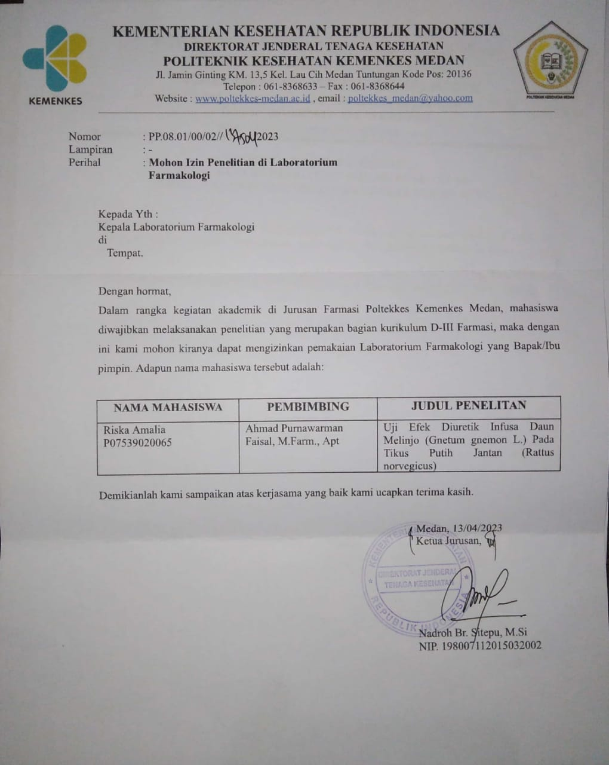

Lampiran 2. *Ethichal Clereance*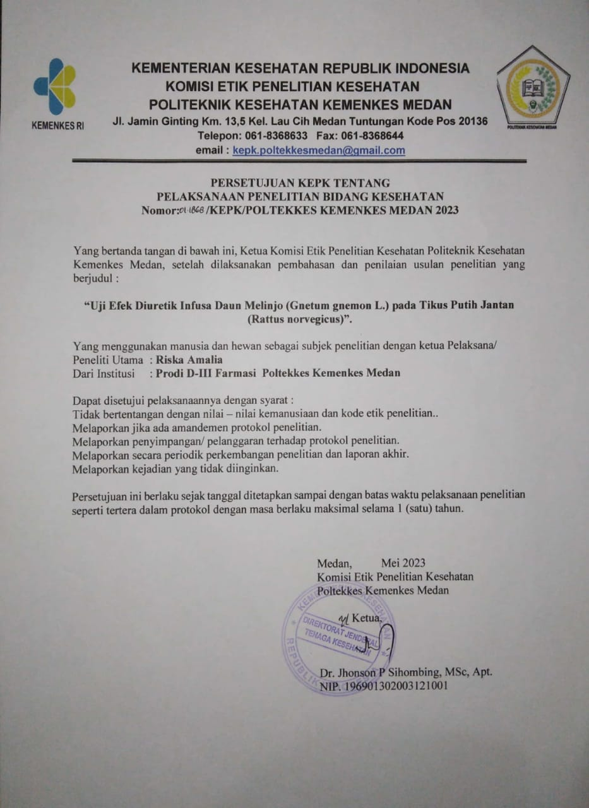

Lampiran 3. Hasil Identifikasi Tumbuhan

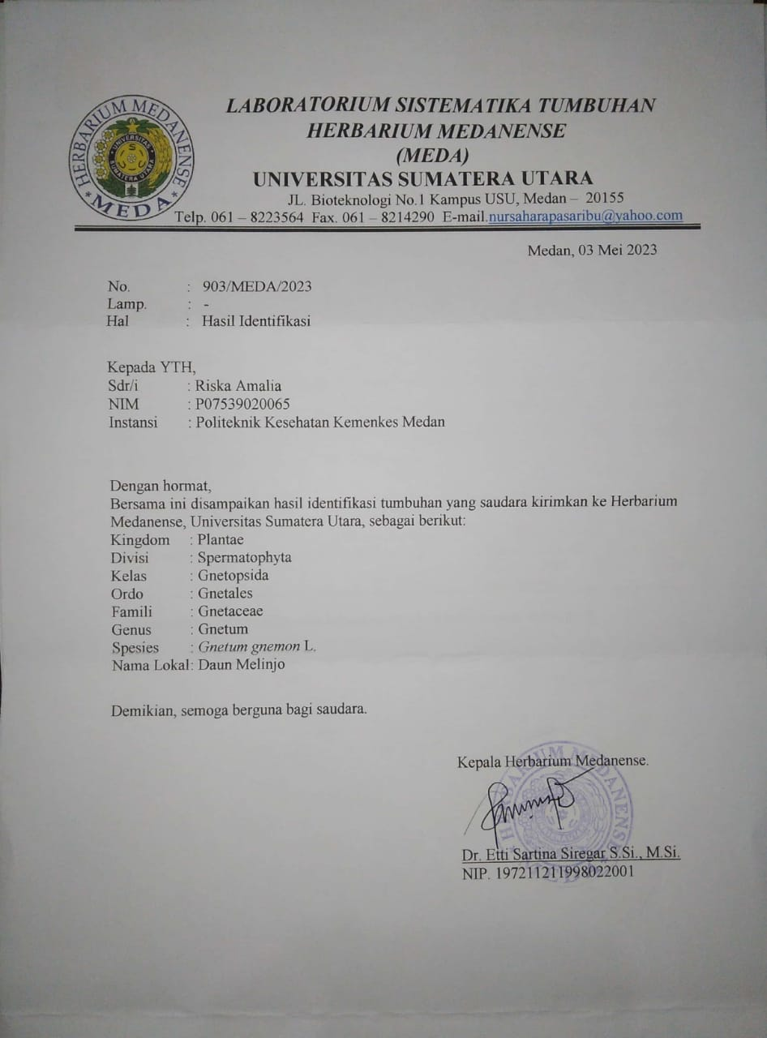

Lampiran 4. Surat Izin Peminjaman Alat Laboratorium

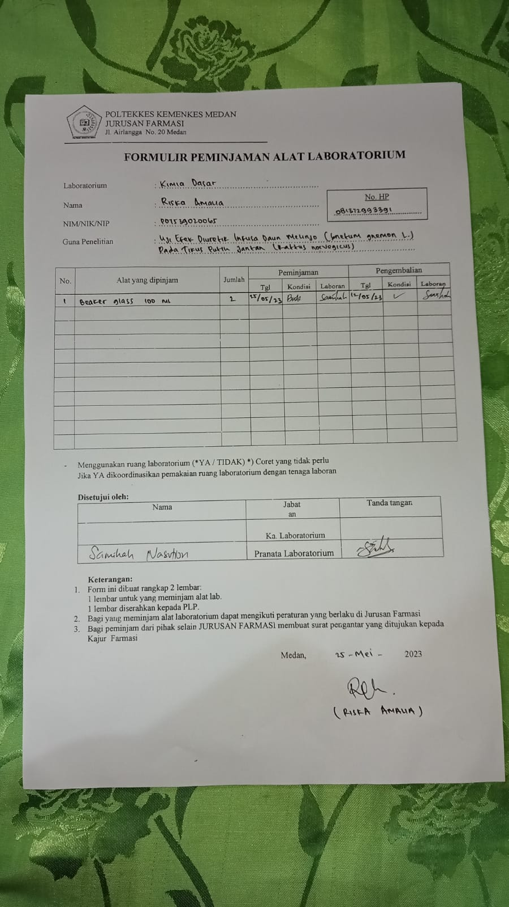

Lampiran 5 Tabel Konversi Dosis Manusia dan Hewan

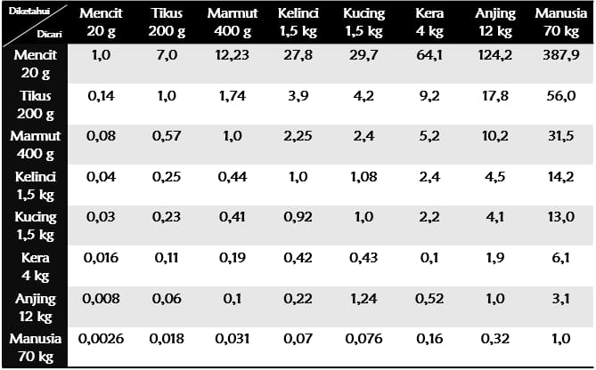

Lampiran 6. Dokumentasi Penelitian

|  |  |
| --- | --- |
| Gambar 1. Pengambilan Daun Melinjo | Gambar 2. Daun Melinjo (*Gnetum gnemon* L.) |
| Gambar 3. Penimbangan Daun Melinjo | Gambar 4. Pencucian Daun Melinjo |
| Gambar 5. Alat dan Bahan Yang Digunakan | |

|  |  |
| --- | --- |
| Gambar 6. Pembuatan Infusa Daun Melinjo | Gambar 7. Sediaan Infusa Daun Melinjo Yang Sudah Jadi |
| Gambar 8. Tikus Putih | Gambar 9. Penimbangan Hewan Uji |
| Gambar 10. Pengoralan Sediaan | Gambar 11. Kandang Metabolik |
| Gambar 12. Urin Tikus |  |

Lampiran 7. Perhitungan Volume Perlakuan

|  |  |
| --- | --- |
| Perhitungan Volume Pemberian Infusa Daun Melinjo 10% (Kelompok 1 ) | Perhitungan Volume Pemberian Air Hangat Pada Kelompok 1 |
| * Tikus 1 $$=\frac{235,63 gr ×1,8 ml}{200 gr}$$ $$=2,1 ml$$ | * Tikus 1   Volume cairan maksimal = $\frac{2 ml}{100 gr}$ $×235,63 gr=4,7 ml$ Volume air hangat (Volume maksimal – Volume perlakuan) $$=4,7 ml-2,1 ml =2,6 ml$$ |
| * Tikus 2 $$=\frac{223,08 gr ×1,8 ml}{200 gr}$$ $$=2 ml$$ | * Tikus 2   Volume cairan maksimal = $\frac{2 ml}{100 gr}$ $×223,08 gr=4,5 ml$ Volume air hangat (Volume maksimal – Volume perlakuan) $$=4,5 ml-2 ml =2,5 ml$$ |
| * Tikus 3 $$=\frac{229,21 gr ×1,8 ml}{200 gr}$$ $$=2,1 ml$$ | * Tikus 3   Volume cairan maksimal = $\frac{2 ml}{100 gr}$ $×229,21 gr=4,6 ml$ Volume air hangat (Volume maksimal – Volume perlakuan) $$=4,6 ml-2,1 ml =2,5 ml$$ |
| Perhitungan Volume Pemberian Infusa Daun Melinjo 20% (Kelompok 2 ) | Perhitungan Volume Pemberian Air Hangat Pada Kelompok 2 |
| * Tikus 4 $$=\frac{217,03 gr ×1,8 ml}{200 gr}$$ $$=2 ml$$ | * Tikus 4   Volume cairan maksimal = $\frac{2 ml}{100 gr}$ $×217,03 gr=4,3 ml$ Volume air hangat (Volume maksimal – Volume perlakuan) $$=4,3 ml-2 ml =2,3 ml$$ |
| * Tikus 5 $$=\frac{202,41 gr ×1,8 ml}{200 gr}$$ $$=1,8 ml$$ | * Tikus 5   Volume cairan maksimal = $\frac{2 ml}{100 gr}$ $×202,41 gr=4 ml$ Volume air hangat (Volume maksimal – Volume perlakuan) $$=4 ml-1,8 ml =2,2 ml$$ |
| * Tikus 6 $$=\frac{230,03 gr ×1,8 ml}{200 gr}$$ $$=2,1 ml$$ | * Tikus 6   Volume cairan maksimal = $\frac{2 ml}{100 gr}$ $×230,03 gr=4,6 ml$ Volume air hangat (Volume maksimal – Volume perlakuan) $$=4,6 ml-2,1 ml =2,5 ml$$ |
| Perhitungan Volume Pemberian Infusa Daun Melinjo 30% (Kelompok 3 ) | Perhitungan Volume Pemberian Air Hangat Pada Kelompok 3 |
| * Tikus 7 $$=\frac{217,82 gr ×1,8 ml}{200 gr}$$ $$=2 ml$$ | * Tikus 7   Volume cairan maksimal = $\frac{2 ml}{100 gr}$ $×217,82 gr=4,4 ml$ Volume air hangat (Volume maksimal – Volume perlakuan) $$=4,4 ml-2 ml =2,4 ml$$ |
| * Tikus 8 $$=\frac{229,74 gr ×1,8 ml}{200 gr}$$ $$=2,1 ml$$ | * Tikus 8   Volume cairan maksimal = $\frac{2 ml}{100 gr}$ $×229,74 gr=4,6 ml$ Volume air hangat (Volume maksimal – Volume perlakuan) $$=4,6 ml-2,1 ml =2,5 ml$$ |
| * Tikus 9 $$=\frac{216,73 gr ×1,8 ml}{200 gr}$$ $$=2 ml$$ | * Tikus 9   Volume cairan maksimal = $\frac{2 ml}{100 gr}$ $×216,73 gr=4,3 ml$ Volume air hangat (Volume maksimal – Volume perlakuan) $$=4,3 ml-2 ml =2,3 ml$$ |
| Perhitungan Volume Pemberian Larutan Furosemid (Kelompok 4 ) | Perhitungan Volume Pemberian Air Hangat Pada Kelompok 4 |
| * Tikus 10 $$=\frac{187,89 gr ×1,8 ml}{200 gr}$$ $$=1,7 ml$$ | * Tikus 10   Volume cairan maksimal = $\frac{2 ml}{100 gr}$ $×187,89 gr=3,8 ml$ Volume air hangat (Volume maksimal – Volume perlakuan) $$=3,8 ml-1,7 ml =2,1 ml$$ |
| * Tikus 11 $$=\frac{205,13 gr ×1,8 ml}{200 gr}$$ $$=1,8 ml$$ | * Tikus 11   Volume cairan maksimal = $\frac{2 ml}{100 gr}$ $×205,13 gr=4,1 ml$ Volume air hangat (Volume maksimal – Volume perlakuan) $$=4,1 ml-1,8 ml =2,3 ml$$ |
| * Tikus 12 $$=\frac{187,18 gr ×1,8 ml}{200 gr}$$ $$=1,7 ml$$ | * Tikus 12   Volume cairan maksimal = $\frac{2 ml}{100 gr}$ $×187,18 gr=3,7 ml$ Volume air hangat (Volume maksimal – Volume perlakuan) $$=3,7 ml-1,7 ml =2 ml$$ |
| Perhitungan Volume Pemberian Aquadest (Kelompok 5 ) | Perhitungan Volume Pemberian Air Hangat Pada Kelompok 5 |
| * Tikus 13 $$=\frac{225,15 gr ×1,8 ml}{200 gr}$$ $$=2 ml$$ | * Tikus 13   Volume cairan maksimal = $\frac{2 ml}{100 gr}$ $×225,15 gr=4,5 ml$ Volume air hangat (Volume maksimal – Volume perlakuan) $$=4,5 ml-2 ml =2,5 ml$$ |
| * Tikus 14 $$=\frac{203,87 gr ×1,8 ml}{200 gr}$$ $$=1,8 ml$$ | * Tikus 14   Volume cairan maksimal = $\frac{2 ml}{100 gr}$ $×203,87 gr=4,1 ml$ Volume air hangat (Volume maksimal – Volume perlakuan) $$=4,1 ml-1,8 ml =2,3 ml$$ |
| * Tikus 15 $$=\frac{201,53 gr ×1,8 ml}{200 gr}$$ $$=1,8 ml$$ | * Tikus 15   Volume cairan maksimal = $\frac{2 ml}{100 gr}$ $×201,53 gr=4 ml$ Volume air hangat (Volume maksimal – Volume perlakuan) $$=4 ml-1,8 ml =2,2 ml$$ |

Lampiran 8. Kartu Bimbingan

